济宁市第一中学
2020年济宁市市属事业单位“优才计划”招聘现场资格审核及面谈的通知
按照《关于印发<2020年济宁市事业单位优秀青年人才引进计划实施方案>的通知》（济人社发〔2020〕3号）、《2020年济宁市教育局所属事业单位“优才计划”公告》要求，现对报考我校“优才计划”岗位的考生进行现场资格审核及面谈，具体要求如下：
一、现场资格审核
（一）时间、地点：2020年5月7日，济宁市第一中学北湖校区艺术楼（山东省济宁市太白湖区圣贤路11号，艺术楼位置参见附件1济宁一中北湖校区平面图）。考生需于济宁市第一中学北湖校区南门进入学校，经如意讲堂，至艺术楼。报考我校英语、物理、化学、生物、历史教师岗位的考生需于上午7:30，在济宁市第一中学北湖校区艺术楼前集合，7:45仍未到达的视为自动弃权，面谈成绩按缺考处置。
（二）考生务必按照要求携带下列材料，因个人原因导致的材料提供不全或不及时，导致无法通过现场资格审核的，责任自负。
1.身份证原件及复印件。
2.国家承认的学历、学位证书（硕士研究生及以上）原件及复印件；全日制普通高校应届毕业生应聘且学校暂时未发放学历学位证书的，可提交学校核发的就业推荐表，因疫情影响未能回校领取就业推荐表的，可出具由学校提供的相关证明照片或扫描件，并打印一份。
3.教师资格证原件及复印件。参加了教师资格考试，但暂时未发放教师资格证书的考生，请由证书发放教育部门出具证明材料（证明写清：笔试、面试成绩合格，正在等待发证），或者带齐教师资格认定所需材料（面试合格证、体检表、普通话证书等）。
4.在职人员报名的，须提交有用人权限的部门或单位出具的《同意报名证明信》。已签订就业协议的2020年应届毕业生，须提交与签约单位的解除协议或签约单位出具的《同意报名证明信》。
5.报到证原件及复印件。毕业至今三年以内（含三年）未正式就业的需提交报到证，毕业至今超过三年的不用提交。
6.《2020年济宁市事业单位“优才计划”报名登记表》原件（报名网站打印）。
7.《诚信承诺书》原件（本人签名）。
8.个人简历8份。
9.1寸免冠近照3张。照片背面请注明“一中+学科+姓名”，并用纸袋装好。
10.留学回国人员报名的，须提交国家教育部门出具的学历学位认证。
11. 放弃现场资格审核及后续报考资格的考生，请填写附件《个人自愿放弃2020年济宁市市属事业单位“优才计划”公开招聘面试资格的声明》，手写签字并加按手印。然后，按照模板要求放置身份证，并进行拍照。请将照片发送至jnyzrs@163.com。

三、纪律要求
（一）考生必须携带有效身份证及相关材料证件在规定时间内参加现场资格审核、面谈，违者以弃权对待，取消面谈资格。
（二）考生要遵守纪律，按面谈程序和要求参加面谈，不得以任何理由违反有关规定和纪律影响面谈。
（三）面谈时不得借助任何参考书、计算工具、电子产品等，不得以任何理由寻求他人帮助，否则按作弊处理，取消其面谈资格。
（四）考生在考区内必须保持安静，不得随意走动，不得大声喧哗，经工作人员反复劝阻无效的，取消面谈资格。
（五）考生面谈结束后，由工作人员引领到休息室等候，待面谈全部结束后离开考点。等候期间必须保持安静，不准随意离开休息室。
（六）考生应服从安排，佩戴口罩，接受体温测量，做好个人防护，有发热或伴有咳嗽、咽痛、乏力者暂缓审查，时间另行通知。
四、其他
报考我校语文、数学、政治、地理教师岗位的考生无需参加本次面谈，但需进行现场资格审核。请考生按照现场资格审核要求，携带相关材料，于2020年5月7日下午14:00，在济宁市第一中学北湖校区艺术楼集合（山东省济宁市太白湖区圣贤路11号，艺术楼位置参见附件1济宁一中北湖校区平面图）。考生需于济宁市第一中学北湖校区南门进入学校，经如意讲堂，至艺术楼。14:15仍未到达的视为自动弃权，面谈成绩按缺考处置。
因个人原因导致的材料提供不全或不及时，导致无法通过现场资格审核的，责任自负。

济宁市第一中学
2020年5月3日

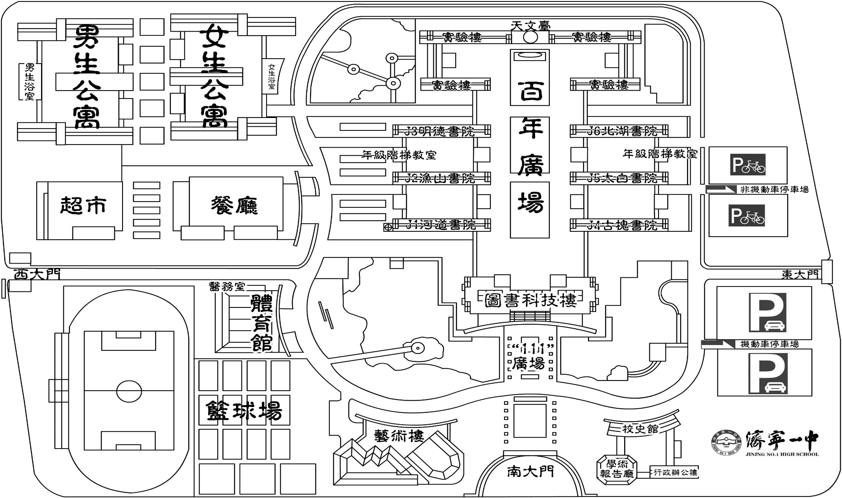
附件1:
附件2：
同意报名证明信
姓 名 |  | 性别 |  | 出生年月
考生类别 | □在职人员 □已签订就业协议的2020年应届毕业生
身份证号
单位名称
单位性质 |  |  | 签约时间  或到现单位工作时间
人事管理  权限单位  意 见 | 同意 报名参加2020年济宁市教育局所属事业单位“优才计划”。  单位负责人（签字）： （单位公章）  年 月 日
备 注
说明：1. 单位性质按党政机关、事业单位、国有企业、私营企业、三资企业、其他填写。
2. 落款时间为出具证明的当天，不得为空。

附件3：
诚信承诺书

我已仔细阅读《2020年济宁市教育局所属事业单位“优才计划”公告》，理解其内容，符合报考条件。我郑重承诺：本人所提供的个人信息、证明材料、证件等真实、准确，并自觉遵守工作人员招考聘用的各项规定，诚实守信，严守纪律，认真履行报考人员的义务，与报考单位无应回避亲属关系。对因提供有关信息证件不实或违反有关纪律规定所造成的后果，本人自愿承担相应的责任。

报考人员签名：
年 月 日

附件4：
个人自愿放弃2020年济宁市市属事业单位“优才计划”公开招聘资格的声明

本人 ，身份证号： ，在2020年济宁市市属事业单位“优才计划”招聘中报考 济宁市第一中学 （招聘岗位），已进入该岗位面谈人员名单，现因个人原因，自愿放弃参加面试，并放弃事业单位聘用资格，一切后果由我本人承担。
特此声明。
联系电话：
签名（加按手印）：
年 月 日

身份证放置处

